МІНІСТЕРСТВО ОСВІТИ І НАУКИ УКРАЇНИ
НАЦІОНАЛЬНИЙ ТЕХНІЧНИЙ УНІВЕРСИТЕТ УКРАЇНИ
«КИЇВСЬКИЙ ПОЛІТЕХНІЧНИЙ ІНСТИТУТ ІМЕНІ ІГОРЯ СІКОРСЬКОГО»
Факультет інформатики та обчислювальної техніки
Кафедра інформатики та програмної інженерії

Звіт
з лабораторної роботи №1 з дисципліни
«Системне програмування С і С++»

Варіант 2

Перевірив:  Сокульський О.Є. | Виконав:  студент 3 курсу  групи ІП-11 ФІОТ  Прищепа В.С.

Київ-2023
Лабораторна робота №1
Технологія розробки системних програм для POSIX сумісних (сертифікованих) операційних систем

Мета лабораторної роботи полягає у набутті знань, умінь та навичок з технології розроблення системного програмного забезпечення (ПЗ) з використанням мови С і С++ для POSIX сумісних (сертифікованих) операційних систем.
Завдання:
1. Відповідно до завдання і тематичної спрямованості, що надано у додатку 1, користуючись вихідним кодом додатку 2, створити класи, що реалізують тематичну спрямованість додатку 1.
2 Під час розробки навчальної програми для кожного класу створити заголовочний файл і файл реалізації.
3 Створити файл main.cpp для екземплярів класу на купі пам'яті і на стеку. Провести тестування класів на етапі виконання. Для цього скористатися утилітою Makefile, текстовим редактором або середовищем розробки. Запуск реалізувати у POSIX сумісній ОС.
Тематична спрямованість для створення класів ЛР 1. Додаток 1
No2: Інформаційна система Радіостанції.
Клас
Посади (Код посади, Найменування посади, Оклад, Обов'язки, Вимоги) [5 записів].
Передбачити функціональність додавання інформації, вивід інформації на консоль.
Передбачити функціональність поведінки класу, в залежності від значення певних членів класу.
Під час тестування на етапі виконання створити екземпляри класу на купі пам'яті і на стеку.
Код програми:
Position.h
#include <iostream>

using namespace std;

namespace Records {

class Position
{
public:
Position();
Position(string inCode, string inName, int inSalary, string inDuties, string inRequirements);
void sRaise(int num);
void sLower(int num);
void display();
// Accessors and setters
void setCode(string inCode);
string getCode();
void setName(string inName);
string getName();
void setSalary(int inSalary);
int getSalary();
void setDuties(string inDuties);
string getDuties();
void setRequirements(string inRequirements);
string getRequirements();
void setNumber(int inNumber);
int getNumber();
private:
string pCode;
string pName;
int pSalary;
string pDuties;
string pRequirements;
int pNumber;
};
}
Position.cpp
#include <iostream>
#include <string>
#include "Position.h"

using namespace std;
namespace Records {
Position::Position()
{
pCode = "";
pName = "";
pSalary = 0;
pDuties = "";
pRequirements = "";
}
Position::Position(string inCode, string inName, int inSalary, string inDuties, string inRequirements)
{
this->pCode = inCode;
this->pName = inName;
this->pSalary = inSalary;
this->pDuties = inDuties;
this->pRequirements = inRequirements;
}

void Position::sRaise(int num)
{
if (pSalary + num >= 0) {
pSalary += num;
}
else {
cout << "Wrong input!\n";
}
}
void Position::sLower(int num)
{
if (pSalary - num >= 0) {
pSalary -= num;
}
else {
cout << "Wrong input!\n";
}
}
void Position::display()
{
cout << "Number: " << getNumber() << endl;
cout << "Position: " << getName() << endl;
cout << "-------------------------" << endl;
cout << "Code: " << getCode() << endl;
cout << "Salary: " << getSalary() << endl;
cout << "Duties: " << getDuties() << endl;
cout << "Requirements: " << getRequirements() << endl;
cout << endl;
}
// Accessors and setters
void Position::setCode(string inCode)
{
pCode = inCode;
}
string Position::getCode()
{
return pCode;
}

void Position::setName(string inName)
{
pName = inName;
}
string Position::getName()
{
return pName;
}

void Position::setSalary(int inSalary)
{
if (inSalary >= 0) {
pSalary = inSalary;
}
else {
cout << "Wrong input!\n";
}
}
int Position::getSalary()
{
return pSalary;
}

void Position::setDuties(string inDuties)
{
pDuties = inDuties;
}
string Position::getDuties()
{
return pDuties;
}

void Position::setRequirements(string inRequirements)
{
pRequirements = inRequirements;
}
string Position::getRequirements()
{
return pRequirements;
}
void Position::setNumber(int inNumber)
{
pNumber = inNumber;
}
int Position::getNumber()
{
return pNumber;
}
}
Database.h
#include <iostream>
#include "Position.h"
using namespace std;
namespace Records {
const int kMaxPositions = 100;
const int kFirstPositionNumber = 1;
class Database
{
public:
Database();
~Database();
Position& addPosition(string inCode, string inName, int inSalary, string inDuties, string inRequirements);
Position& getPosition(int inPositionNumber);
Position& getPosition(string inName);
void displayAll();
protected:
Position mPosition[kMaxPositions];
int mNextSlot;
int mNextPositionNumber;
};
}
Database.cpp
#include <iostream>
#include <stdexcept>
#include <string>
#include "Database.h"
using namespace std;
namespace Records {
Database::Database()
{
mNextSlot = 0;
mNextPositionNumber = kFirstPositionNumber;
}
Database::~Database()
{
}
Position& Database::addPosition(string inCode, string inName, int inSalary, string inDuties, string inRequirements)
{
if (mNextSlot >= kMaxPositions) {
cerr << "There is no more room to add the new position!" << endl;
throw exception();

}
Position& thePosition = mPosition[mNextSlot++];
thePosition.setCode(inCode);
thePosition.setName(inName);
thePosition.setSalary(inSalary);
thePosition.setDuties(inDuties);
thePosition.setRequirements(inRequirements);
thePosition.setNumber(mNextPositionNumber++);

return thePosition;
}

Position& Database::getPosition(int inPositionNumber)
{
for (int i = 0; i < mNextSlot; i++) {
if (mPosition[i].getNumber() == inPositionNumber) {
return mPosition[i];
}
}
cerr << "No position with number " << inPositionNumber << endl;
throw exception();
}

Position& Database::getPosition(string inName)
{
for (int i = 0; i < mNextSlot; i++) {
if (mPosition[i].getName() == inName) {
return mPosition[i];
}
}
cerr << "No match with name " << inName << endl;
throw exception();
}

void Database::displayAll()
{
for (int i = 0; i < mNextSlot; i++) {
mPosition[i].display();
}
}
}
Radio.cpp
#include <iostream>
#include <stdexcept>
#include <string>
#include "Database.h"
using namespace std;
using namespace Records;
int displayMenu();
void doAdd(Database& inDB);
void doRaise(Database& inDB);
void doLower(Database& inDB);

int main(int argc, char** argv)
{
char typ;
cout << "Stack (s) or heap (other symbols)?";
cin >> typ;
if (typ == 's') {
Database* positionDB = new Database;

positionDB->addPosition("cod1", "nam1", 200, "nothing", "no");
positionDB->addPosition("cod2", "Jack", 150, "anything", "be tall");
positionDB->addPosition("cod3", "sunny", 30, "clean my room", "have vacuum cleaner");
positionDB->addPosition("cod4", "trudo", 0, "to obey me", "be quite");
positionDB->addPosition("cod5", "nam1_again", 12, "nothing_again", "be similar to nam1");

bool done = false;
while (!done) {
int selection = displayMenu();
switch (selection) {
case 1:
doAdd(*positionDB);
break;
case 2:
doRaise(*positionDB);
break;
case 3:
doLower(*positionDB);
break;
case 4:
positionDB->displayAll();
break;
case 0:
done = true;
break;
default:
cerr << "Unknown command." << endl;
}
}
delete positionDB;
}
else {
Database positionDB;

positionDB.addPosition("cod1", "nam1", 200, "nothing", "no");
positionDB.addPosition("cod2", "Jack", 150, "anything", "be tall");
positionDB.addPosition("cod3", "sunny", 30, "clean my room", "have vacuum cleaner");
positionDB.addPosition("cod4", "trudo", 0, "to obey me", "be quite");
positionDB.addPosition("cod5", "nam1_again", 12, "nothing_again", "be similar to nam1");

bool done = false;
while (!done) {
int selection = displayMenu();
switch (selection) {
case 1:
doAdd(positionDB);
break;
case 2:
doRaise(positionDB);
break;
case 3:
doLower(positionDB);
break;
case 4:
positionDB.displayAll();
break;
case 0:
done = true;
break;
default:
cerr << "Unknown command." << endl;
}
}
}

}
int displayMenu()
{
int selection;
cout << endl;
cout << "Position Database" << endl;
cout << "-----------------" << endl;
cout << "1) Add a new position" << endl;
cout << "2) Raise salary" << endl;
cout << "3) Lower salary" << endl;
cout << "4) List all positions" << endl;
cout << "0) Quit" << endl;
cout << endl;
cout << "---> ";
cin >> selection;
return selection;
}
void doAdd(Database& inDB)
{
string Code, Name, Duties, Requirements;
int Salary;
cout << "Name of the position? ";
cin >> Name;
cout << "Code of the position? ";
cin >> Code;
cout << "Duties of the position? ";
cin >> Duties;
cout << "Requirements of the position? ";
cin >> Requirements;
cout << "Salary of the position? ";
cin >> Salary;
if (Salary < 0) {
cout << "Wromg input!\n";
return;
}
try {
inDB.addPosition(Code, Name, Salary, Duties, Requirements);
}
catch (std::exception ex) {
cerr << "Unable to add new position!" << endl;
}
}
void doRaise(Database& inDB)
{
int positionNumber, raiseAmount;
cout << "Position number? ";
cin >> positionNumber;
try {
Position& emp = inDB.getPosition(positionNumber);
}
catch (std::exception ex) {
cerr << "Unable to find position!" << endl;
return;
}
Position& emp = inDB.getPosition(positionNumber);
cout << "Position " << emp.getName() << " salary: " << emp.getSalary() << endl;
cout << "How much? ";
cin >> raiseAmount;
emp.sRaise(raiseAmount);
}
void doLower(Database& inDB)
{
int positionNumber, lowerAmount;
cout << "Position number? ";
cin >> positionNumber;
try {
Position& emp = inDB.getPosition(positionNumber);
}
catch (std::exception ex) {
cerr << "Unable to find position!" << endl;
return;
}
Position& emp = inDB.getPosition(positionNumber);
cout << "Position " << emp.getName() << " salary: " << emp.getSalary() << endl;
cout << "How much? ";
cin >> lowerAmount;
emp.sLower(lowerAmount);
}
Makefile
CC = g++
CCFLAGS = -std=c++11 -Wall

SOURCES = Position.cpp Database.cpp Radio.cpp

OBJECTS = $(SOURCES:.cpp=.o)

EXECUTABLE = PositionDB

all: $(SOURCES) $(EXECUTABLE)

$(EXECUTABLE): $(OBJECTS)
$(CC) $(CCFLAGS) $(OBJECTS) -o $@

%.o: %.cpp
$(CC) $(CCFLAGS) -c $< -o $@

Скріншоти виконання:
Клас на стеку:

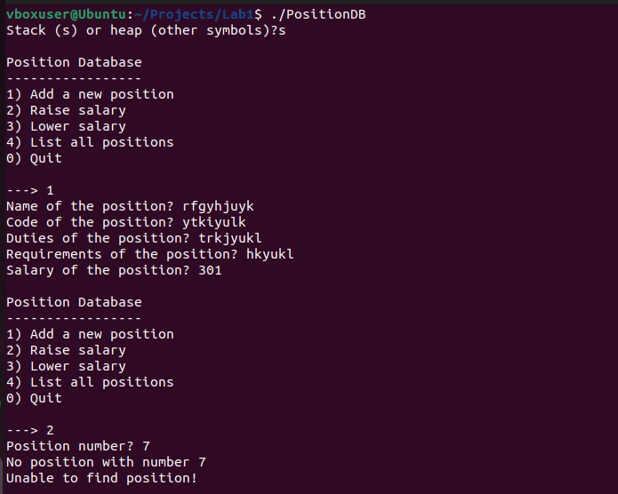
Рис.1 — Інтерфейс, додавання нової посади та невдала спроба підвищити зарплатню посаді, якої нема в БД.

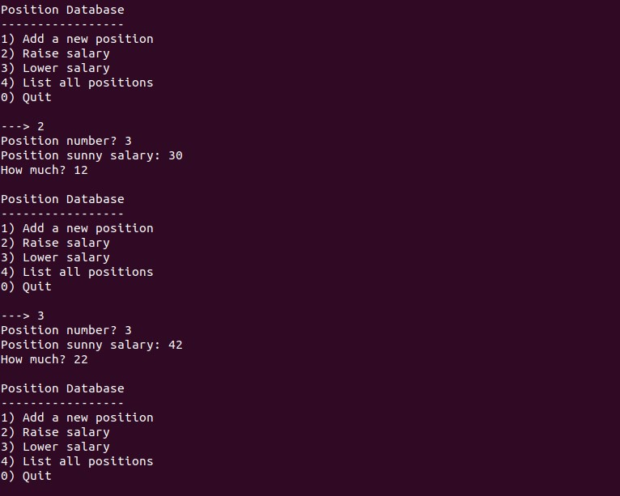
Рис.2 — Підвищення та зменшення заробітних плат існуючим посадам.
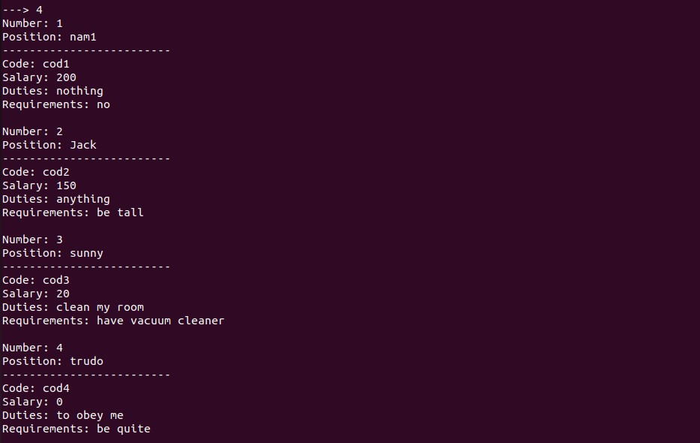
Рис.3 — Виведення списку посад після внесених змін.
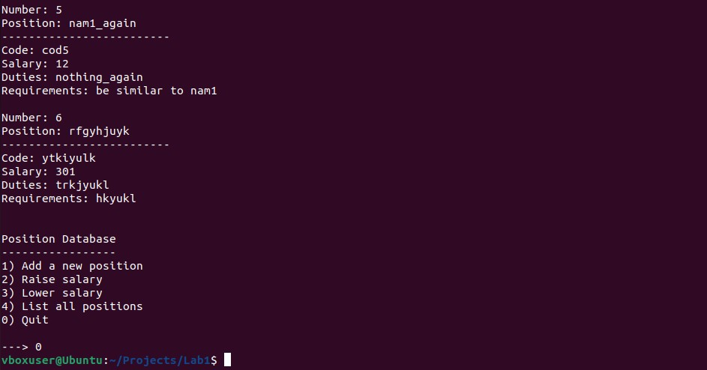
Рис.4 — Продовження списку посад та завершення виконання.

Клас на купі:
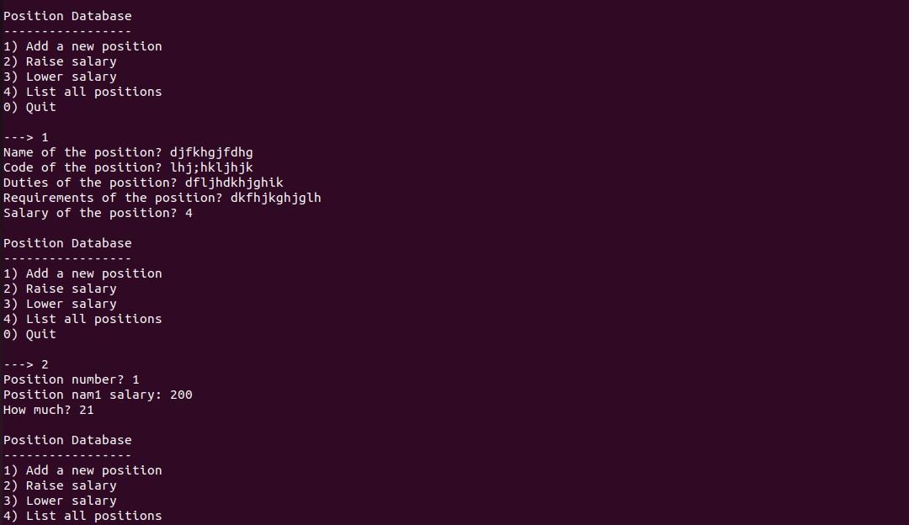
Рис.5 - Інтерфейс, додавання нової посади та підвищення зарплатні.

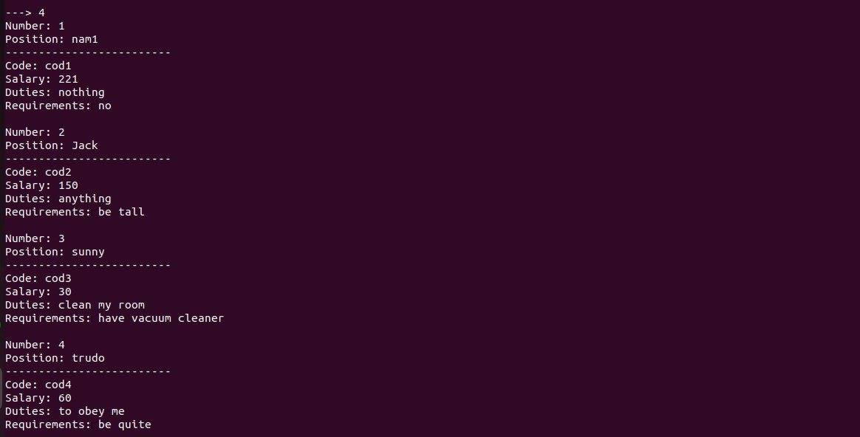
Рис.6 — Пониження зарплатні посаді.
Рис.7 - Виведення списку посад після внесених змін.
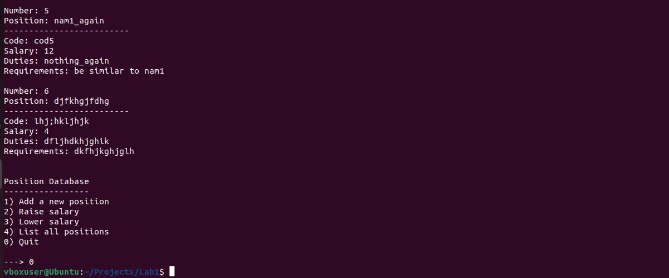
Рис.8 — Продовження списку посад та завершення виконання програми.
Висновок: Під час виконання лабораторної роботи, я набув навичок та знань з технології розробки ПЗ з використанням мови С++ для POSIX сумісних операційних систем. Було створено код для класів тематичної спрямованості та екземпляри класів, що були протестовані на купі пам’яті та стеку. Для компіляції було застосовано утиліту Makefile.

